附件

湖州职业技术学院2024级跨境电子商务专业

人才培养方案

一、专业名称与代码

专业名称：跨境电子商务

专业代码：530702

二、入学要求

高中毕业生、中职毕业生或具有同等学历者。

三、修业年限

基本学制3年，学习年限 3-6 年，学分制。

四、职业面向

**（一）职业领域**

**表1 本专业职业面向**

|  |  |  |  |  |  |
| --- | --- | --- | --- | --- | --- |
| 所属专业大类（代码） | 所属专业类  （代码） | 对应行业（代码） | 主要职业类别（代码） | 主要岗位类别（或技术领域） | 职业资格证书或技能等级证书举例 |
| 财经商贸大类（53） | 电子商务类（5307） | 制造业（13~43）、批发业（51）、零售业（52）、互联网和相关服务（64）、 商务服务业（72）、交通运输、仓储和邮政业（53~60） | 国际商务专业人员（2-06-07-01）、互联网营销师 S（4-01-06-02 ）、  物流服务师 L（4-02-06-03）、供应链管理师 S（4-02-06-05）、客户服务管理  员（4-07-02-03） | 跨境电商运营专员、海外推广专员、跨境电商数据分析专员、跨境电商客服专员、视觉营销设计专员、跨境物流专员 | 跨境电商B2C数据运营  跨境电商B2B数据运营  网店运营推广  跨境电商海外营销  跨境电商多平台运营 |

**（二）工作岗位**

**表 2 本专业工作岗位**

|  |  |  |
| --- | --- | --- |
| 序号 | 岗位名称 | 描述 |
| 1 | 跨境电商运营专员 | 1.负责跨境电商店铺的运营和管理，包括产品上架、价格维护、活动策划、图片、视频等素材的制作和管理；  2.负责产品日常推广，制定营销策略活动，根据平台规则，调整店铺运营策略，完善店铺政策与制度；  3.负责跨境电商平台的财务管理和结算，及时核对平台收支情况和商家结算款项；  4.熟悉跨境电商的政策法规和海关申报流程，负责订单的报关和清关。 |
| 2 | 海外推广专员 | 1.负责跨境电商平台的品牌建设和推广，提高品牌知名度和美誉度；  2.负责跨境电商平台海外社媒数据化推广；  3.负责跨境电商平台海外视频数据化推广；  4.负责跨境电商平台海外独立站数据化营销。 |
| 3 | 跨境电商数据分析专员 | 1.行业数据采集与分析，定期统计销售数据、及时调整销售策略、维护账号安全；  2.负责跨境电商平台竞品数据采集与分析；  3.负责跨境电商平台商品数据化呈现；  4.负责跨境电商平台的数据分析，制定运营策略，提高平台的销售额和转化率。 |
| 4 | 跨境电商客服专员 | 1.负责与跨境电商平台的合作伙伴沟通协调；  2.负责订单管理和售后服务，及时处理客户投诉和退换货事宜；  3.负责跟进物流配送事宜，保证商品能够按照约定时间到达客户手中；  4.跟进订单，处理售后问题，协调客服解决客户疑难问题，提高客户满意度，保持店铺的好评率和信誉度。 |
| 5 | 视觉营销设计专员 | 1.负责跟拍选图，把控拍摄质量，拍摄后对接美工，把控修图质量；  2.根据产品特性、品类特点、品牌定位，对详情页的视觉策划提出创意方案并执行和输出；  3.负责为各类品牌活动、其他营销活动的主题提出创意文案建议及整体方案设计，跟进整个项目进度、保证出图质量及效率；  4.定期对页面、版式、布局等提出创新设计方案，并结合店铺数据分析持续优化。 |
| 6 | 跨境物流专员 | 1.负责跨境物流平台的下单、跟踪、出库等流程管理及异常处理；  2.负责公司产品的海外物流业务开拓及维护工作；  3.了解并分析客户需求，制定合理的物流方案和价格策略；  4.负责跨境物流系统的日常维护与优化，对系统进行数据分析和优化提升效率。 |

**（三）****工作岗位与职业能力分析表**

**表3 工作岗位与职业能力分析表**

|  |  |  |  |  |
| --- | --- | --- | --- | --- |
| 序号 | 工作岗位 | 工作任务 | 职业能力 | 相关课程 |
| 1 | 跨境电商运营专员 | * 跨境电商选品 * 产品刊登与发布 * 跨境收款与结算 * 店铺营销与推广 | * 掌握店铺注册、产品上架流程，关键词收集和筛选方法，关键词、详情页主图编辑技巧，站内广告组设置与优化方法； * 能够策划运营活动并实施，分析店铺绩效数据，调整运营策略，制订店铺补发货计划。 | * 跨境电商基础 * 跨境电商选品管理 * 跨境电商B2B运营 * 跨境电商B2C运营 |
| 2 | 海外推广专员 | * 搜索引擎营销 * 社交媒体营销 * 跨境直播营销 * 短视频营销 | * 掌握跨境电商站外推广方法和技巧、短视频推广相关流程； * 能够制定结合产品和品牌特点的推广方案，利用数据监测，分析搜索引擎营销相关数据，使用当地语言撰写推广文案，选择广告投放平台，建立并维护品牌社交媒体形象，能够根据数据反馈及时调整推广策略。 | * 跨境电商营销 * 跨境电商英语 * 英语口语 |
| 3 | 跨境电商数据分析专员 | * 行业数据采集与分析 * 店铺数据化布局 * 产品数据优化 | * 掌握跨境电商数据分析方法，制定数据分析方案； * 能够根据市场调研结果，确定竞争对手，挖掘消费群体特征，分析目标市场需求，实时对比投放广告指标数据并提出优化方案，搜集用户体验数据，跟踪和分析用户反馈，运用分析工具提供可视化数据展示，撰写数据分析报告。 | * 数据化采集与处理 * 跨境电商数据分析与应用 * 跨境电商选品管理 |
| 4 | 跨境电商客服专员 | * 跨境电商平台店铺运营 * 产品客户分类 * 客户维护 | * 掌握跨境电商客户服务方法和技巧； * 能够使用外语准确回复客户提问，分析客户市场分布，绘制客户画像，收集客户评价数据，提出优化建议，及时响应纠纷事件，与客户协商解决方案。 | * 跨境电商客户服务 * 跨境电商英语 * 英语口语 |
| 5 | 视觉营销设计专员 | * 店招、产品主图、轮播海报图、详情页面制作 * 店铺布局优化 | * 掌握跨境电商视觉营销设计方案制定的方法和技巧，以及场景布置、采光、聚焦、构图等摄影技巧； * 能够使用图形图像等处理软件设计制作网页、产品图片、广告图片和短视频，优化可视化网页、图片、视频的视觉展示效果。 | * 视觉营销设计 * 跨境电商英语 * 短视频运营与制作 |
| 6 | 跨境物流专员 | * 物流方案设计 * 物流信息管理 * 物流操作管理 | * 熟悉跨境电商各种运输方式、服务商和对应的价格管理，以及跨境电商各种物流装箱要求和单据要求； * 能设计合适的跨境电商物流方式，与跨境电商物流服务商进行接洽和管理，开展跨境电商物流发货装箱管理和物流面单管理。 | * 跨境电商物流 * 跨境电商供应链管理 * 跨境通关实务 |

五、培养目标与规格

**（一）培养目标定位**

本专业培养思想政治坚定、德技并修、德智体美劳全面发展的社会主义现代化建设事业的建设者和接班人。围绕区域纺织服装（童装）、绿色家居等重点产业集群数字化转型的人才需求，面向制造业、批发业、零售业、互联网和相关服务、商务服务业和交通运输、仓储、邮政业等行业的国际商务专业人员、互联网营销师S、 物流服务师L、供应链管理师S和客户服务管理员等职业（岗位群或技术领域）。掌握扎实的科学文化基础和跨境电商运营推广、跨境电商政策法规、国际商务文化与礼仪及商务数据分析等知识，具备跨境电商选品、采购、店铺运营、策划推广、产品拍摄与视觉设计、运营数据采集与分析、客户服务、物流方案制订与订单处理等能力，具有工匠精神和信息素养，能够从事跨境电商店铺运营、视觉营销设计、海外推广、跨境电商数据分析、跨境电商客户服务及跨境物流管理等工作，具有较强可持续发展能力的高素质技术技能人才。

**（二）培养规格**

本专业毕业生应在素质、知识和能力等方面达到以下要求：

**1 素质要求**

* 坚定拥护中国共产党领导和我国社会主义制度，在习近平新时代中国特色社会主义思想指引下，践行社会主义核心价值观，具有深厚的爱国情感和中华民族自豪感；
* 崇尚宪法、遵法守纪、崇德向善、诚实守信、尊重生命、热爱劳动，履行道德准则和行为规范，具有社会责任感和社会参与意识；
* 具有质量意识、环保意识、安全意识、信息素养、工匠精神、创新思维；
* 勇于奋斗、乐观向上，具有自我管理能力、职业生涯规划的意识，有较强的集体意识和团队合作精神；
* 具有健康的体魄，健全的人格，养成良好的健身与卫生习惯，良好的行为习惯；
* 具有良好的语言表达能力、文字表达能力、沟通合作能力；
* 具有一定的国际视野和跨文化交流能力；
* 具有一定的审美、人文和数字素养。

**2 知识要求**

* 掌握必备的思想政治理论、科学文化知识和中华优秀传统文化知识；
* 熟悉本专业相关的法律法规以及环境保护、安全文明生产等相关知识；
* 掌握商务、计算机网络等基础知识；
* 掌握与跨境电子商务专业相关的经济、管理知识；
* 掌握跨境电商的基本理论与法规、国际惯例等基本知识；
* 掌握消费者心理与行为、营销与客户服务技巧、品牌文化、品牌产品知识；
* 掌握进出口业务、跨境店铺运营、跨境营销与推广、跨境物流、跨境通关、跨境电商英语等基本专业知识；
* 了解跨境电商的发展趋向、跨境电商发展的最新业态以及跨境电子商务发展的最新态势；
* 了解主要贸易国家和地区的政治、宗教、文化、法律、经济、地理、风土人情、消费水平和有关跨境电子商务法律法规及交易习惯。

**3 专业能力要求**

* 具有跨境电子商务平台使用能力，完成选品分析、店铺注册、产品发布、店铺运营、站内活动策划、数据分析与应用；
* 具有结合产品和品牌特点，制订海外推广策划方案的能力，能够开展搜索引擎营销、社会媒体营销、广告投放等站外推广；
* 具有跨境电商视觉设计软件应用能力，设计制作并优化产品主图、细节图、店招、焦点图、banner、轮播海报图、产品详情页面和短视频；
* 具有良好的跨文化沟通和外语表达能力，能回复客户咨询、跟踪客户订单、分析客户数据、维护客户关系；
* 具有制订跨境电子商务物流方案能力，完成产品采购、仓储、发货、服务商管理、进程跟踪、异常处理、风险预警；
* 具有跨境电商数据分析能力，能制定优化产品布局、优化站内运营策略方案，提升店铺运营绩效；
* 具有诚实守信的职业道德和互联网安全意识，遵守与跨境电子商务相关的法律法规；
* 具有适应国际贸易数字化发展需求的信息技术、数字技术应用能力；
* 具有良好的学习能力、表达沟通能力和团队合作精神，具有批判性思维、创新能力和创业能力；
* 具有探究学习、终身学习和可持续发展能力。

六、课程设置

**（一）课程体系结构**

依据国家教育政策、教育教学规律和学生认知发展规律，根据岗位群工作任务与职业能力分析结果，结合1+X 证书制度、模块化课程等教育教学改革方向，构建课程体系。

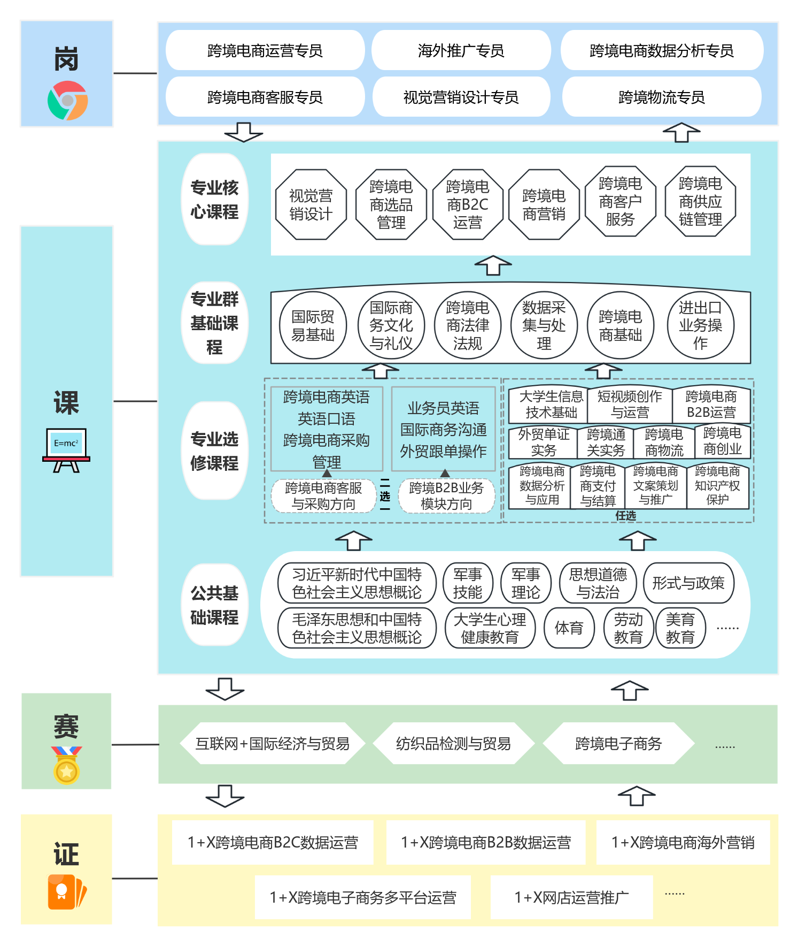

**图1 课程体系结构图**

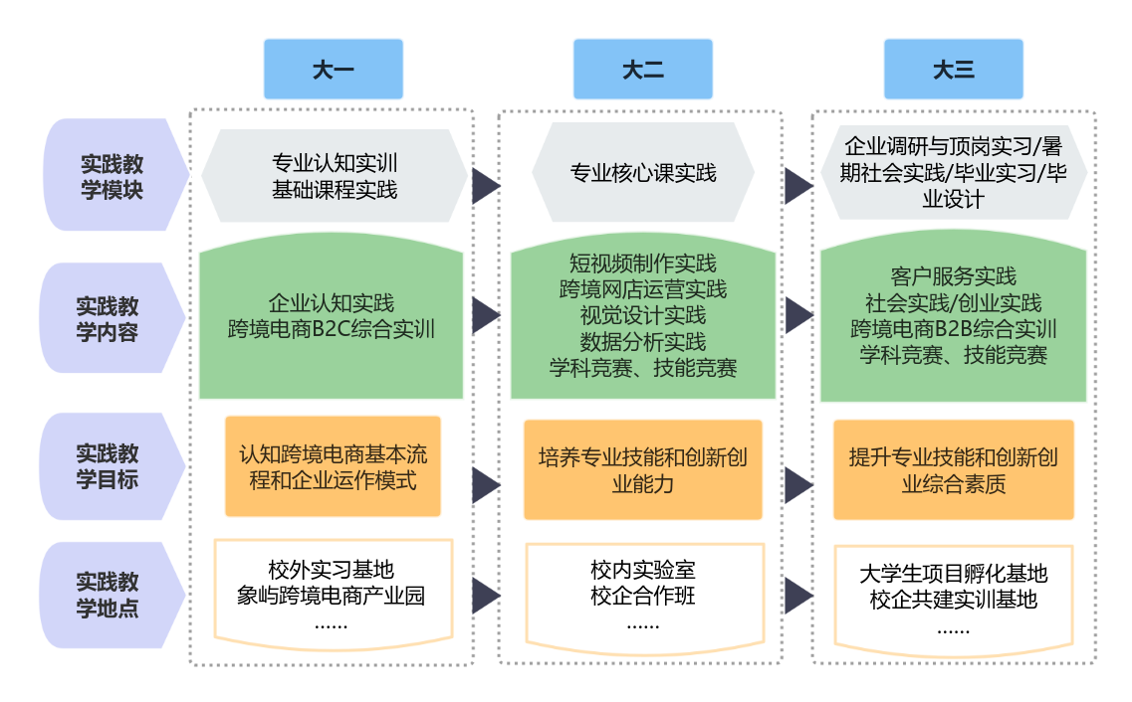

**图2 实践体系图**

**（二）公共基础课教学内容与要求**

**表 4 公共基础课主要教学内容与要求**

|  |  |  |  |
| --- | --- | --- | --- |
| 序号 | 课程名称 | 主要内容要求 | 学分/学时 |
| 1 | 军事技能 | **主要内容：**内务条令、纪律条令、队列条令教育；单个军人队列动作、分队的队列动作、战术基础动作；射击与战术训练、防卫技能与战时防护训练；军体拳、战备基础与应用训练。  **教学要求：**掌握基本的军事技能和军事素质，有良好的体魄、严明的组织纪律、强烈的爱国热情、善于合作的团队精神，为中国人民解放军训练后备兵员和培养预备役军官奠定基础。 | 2/112 |
| 2 | 军事理论 | **主要内容：**国防概述、国防法规、国防义务和权力、国防建设、武装力量和国防动员；安全形势及国际战略形势；世界新军事革命及古今中外军事思想；新军事革命、机械化战争和信息化战争；信息化装备、信息化作战平台、综合电子信息系统和信息化杀伤武器。  **教学要求：**掌握军事基础知识，增强国防观念、国家安全意识和忧患危机意识，弘扬爱国主义精神、传承红色基因，增强爱国主义，民族主义、集体主义观念，加强纪律性，提高学生综合国防素质。 | 2/36 |
| 3 | 思想道德与法治 | **主要内容：**马克思主义的人生观、价值观、道德观、法治观，社会主义核心价值观与社会主义法治建设的关系，帮助学生筑牢理想信念之基，培育和践行社会主义核心价值观，传承中华传统美德，弘扬中国精神，尊重和维护宪法法律权威，提升思想道德素质和法治素养。  **教学要求：**针对大学生成长过程中面临的思想道德与法治问题，开展马克思主义的人生观、价值观、道德观、法治观教育，帮助大学生提升思想道德素质和法治素养，成长为自觉担当民族复兴大任的时代新人。 | 3/48 |
| 4 | 毛泽东思想和中国特色社会主义理论体系概论 | **主要内容：**以马克思主义中国化时代化为主线，集中阐述马克思主义中国化时代化的理论成果的形成过程、主要内容、精神实质、历史地位和指导意义，充分反映中国共产党不断推进马克思主义基本原理同中国具体实际相结合、同中华优秀传统文化相结合的历史进程和基本经验。本课程重点阐述毛泽东思想、邓小平理论、“三个代表”重要思想和科学发展观。马克思主义中国化时代化的最新理论成果——习近平新时代中国特色社会主义思想将在其他课程中另行系统阐述。  **教学要求：**准确把握马克思主义中国化进程中形成的理论成果及其精神实质；加深学生对中国共产党领导人民进行的革命、建设、改革的历史进程、历史变革、历史成就的更深刻认识；对中国共产党在新时代坚持的基本理论、基本路线、基本方略有更加透彻的理解；对运用马克思主义立场、观点和方法认识问题、分析问题和解决问题能力的提升有更加切实的帮助。 | 2/36 |
| 5 | 习近平新时代中国特色社会主义思想概论 | **主要内容：**以马克思主义中国化时代化为主线，全面系统阐述马克思主义中国化时代化最新理论成果——习近平新时代中国特色社会主义思想的核心要义、精神实质、丰富内涵、实践要求，充分反映中国共产党不断推进马克思主义基本原理同中国具体实际相结合、同中华优秀传统文化相结合的历史进程和基本经验，全面把握中国特色社会主义进入新时代，集中展现实现全面建成社会主义现代化强国、中华民族伟大复兴中国梦的战略部署。  **教学要求：**帮助大学生深入学习领会习近平新时代中国特色社会主义思想的核心要义、精神实质、丰富内涵、实践要求，进一步增强大学生的“四个意识”，坚定“四个自信”，做到“两个维护”。 | 3/48 |
| 6 | 形势与政策 | **主要内容：**党的理论创新最新成果，新时代坚持和发展中国特色社会主义的生动实践，马克思主义形势观政策观、党的路线方针政策、基本国情、国内外形势及其热点难点问题。  **教学要求：**正确认识党和国家面临的形势和任务，正确认识国情，理解党的路线、方针和政策。具有一定正确分析和认识当前国内外形势的分辨能力和判断能力，坚定走中国特色社会主义道路的信心和决心。 | 1/40 |
| 7 | 大学生心理健康教育 | **主要内容：**包括情绪管理、压力管理、生命教育、心理危机应对以及逆境与成长等主题，涵盖大学生认知与探索、调试与应对、发展与提升等方面内容，由心理现象和心理过程引入心理健康教育的概念等，让学生学会学习，学会生活。  **教学要求**：使学生明确心理健康的标准及意义，了解大学阶段人的心理发展特征及常见的心理问题表现，掌握自我调适的基本知识；使学生掌握自我探索技能，心理调适技能及心理发展技能，正确认识自我、完善自我、发展自我、优化心理素质，提高心理水平，促进全面发展。 | 2/32 |
| 8 | 体育 | **主要内容：**学习基本的体育理论以及田径、球类、健美操、武术等项目的基本知识、技术、技能。增强学生自觉树立培养良好的职业道德及职业习惯的意识，形成敬业、守信、高效、协作、精益求精等职业道德与素质。  **教学要求**：掌握运动项目的技战术理论和基本知识、运动健身的基本原理与锻炼方法、运动损伤的预防与处理；使学生能把所学理论、技战术、技能知识运用到具体身体活动中；提高学生在身体活动中观察、思维、推理、判断、分析与解决问题的能力。 | 6/108 |
| 9 | 劳动与美育 | **主要内容：**主要讲授劳动精神、劳模精神、工匠精神、劳动组织、劳动安全和劳动法规、美与审美的基本理论、自然审美、社会审美、艺术审美活动等内容。增强学生职业认同和劳动自豪感，培育爱岗敬业的劳动态度，严谨专注、精益求精、追求卓越的工匠精神，树立正确的审美观，提高审美境界、审美能力以及提高审美活动和审美教育的自觉性。  **教学要求**：使学生树立正确的劳动观点和劳动态度，养成诚实守信、吃苦耐劳的劳动品质和珍惜劳动成果、杜绝浪费的消费习惯。握基本的劳动知识和技能，能够结合所学专业知识，解决实际问题。掌握基本的美学理论，具备一定的审美能力。 | 2/32 |
| 10 | 大学生创业基础 | **主要内容：**从创新教育、创业教育和专业教育相融合的角度，通过创新基本理论、创业团队组建、发掘创业机会、分析创业市场、整合创业资源、推演创业项目等内容学习，使学生在参与教学过程中体验、参悟和提高创新创业能力。  **教学要求**：掌握创新创业的基本知识，熟悉创业基本流程和基本方法，了解创新创业的法律法规和相关政策，认知创新创业的基本内涵和创业活动的特殊性，全面提升学生创新创业意识、创新创业能力，增强学生社会责任感、创新精神和创业能力，促进创业就业和全面发展。 | 2/36 |
| 11 | 职业生涯发展规划与就业指导 | **主要内容：**自我认知、社会环境认知、科学决策的方法、确立生涯目标；了解职场与职位、掌握简历写作方法、学习面试成功经验、提升大学生的就业能力。  **教学要求**：了解和掌握职业生涯规划的基本知识。增强大学生职业生涯规划的能力，帮助大学生更好地解决职业生涯过程中遇到的问题。 | 2/40 |

**（三）主要专业课教学内容与要求**

1.专业基础课程主要教学内容与要求

**表 5** **专业基础课主要教学内容与要求**

|  |  |  |  |  |  |
| --- | --- | --- | --- | --- | --- |
| 序号 | 课程名称 | 典型工作任务描述 | 主要教学内容与要求 | 课程思政育人 | 学分/学时 |
| 1 | 国际贸易基础 | 1-1 认知国际贸易  1-2 国际贸易类别  1-3 国际贸易理论  1-4 国际贸易市场  1-5 国际贸易政策  1-6 国际贸易组织  1-7 国际贸易平台 | **主要内容：**国际贸易的基本知识、主要理论及相关政策与措施；当代国际经济贸易的发展趋势、世界贸易组织、当前世界主要国家的对外贸易和中国的对外贸易发展。  **教学要求：**使学生能够运用国际贸易的基本知识，按照国际贸易的分类标准及统计方法，对国际贸易的能力进行分析。能够分析国际贸易经济合作的态势及对企业对外贸易发展的正负影响。能够学会收集并领会国际贸易政策措施的能力，学会应对策略。能够对世界贸易组织的原则及运行机制进行分析。 | 了解中国对外贸易重要成就；根植家国情怀大国贸思维；践行陶行知6个解放教育；切入多元工厂产业链实景；培养大学生绿色低碳行为；多任务磨合团队合作精神。 | 4/64 |
| 2 | 国际商务文化与礼仪 | 2-1职业形象礼仪  2-2商务交往礼仪  2-3商务拜访接待礼仪  2-4商务宴请礼仪  2-5商务仪式礼仪  2-6涉外商务礼仪 | **主要内容：**见面的礼节；服饰礼仪、仪表仪态礼仪、交谈的礼仪；宴请礼仪、访送礼仪等知识。  **教学要求：**能进行个人形象的正确设计，包括正确着装、修饰及良好的姿态礼仪、运用见面的礼仪、访送礼仪、宴请礼仪。 | 坚定礼仪之邦的文化自信；树立个人形象意识，态度真诚，互相尊重，培养守信守时和责任意识；弘扬中国传统饮食文化；培育社会主义核心价值；增强民族自豪感；合作意识和团队精神。 | 2/32 |
| 3 | 跨境电子商务法律法规 | 3-1跨境电子商务法基础  3-2跨境电子商务交易规则及相关法律法规  3-3跨境电子商务权益保护法律制度  3-4跨境电子商务管制法律制度  3-5跨境电子商务争议解决法律制度 | **主要内容：**跨境电子商务立法概况；跨境电子商务法律主体的法律规范；电子商务合同及相关法律法规；跨境支付及相关法律法规；跨境电子商务物流及相关法律法规；跨境电子商务知识产权及相关法律法规。  **教学要求：**了解当前跨境电子商务领域重要的法律制度；在着力深化学生对教学内容的理解和训练的同时，引导其自觉遵守法律法规和职业操守，树立知法、守法、用法意识。 | 了解跨境电商平台运营相关的法律法规知识，培养学生合理规避知识产权风险的能力，增强学生的风险防范意识。 | 2/36 |
| 4 | 数据采集与处理 | 4-1商品信息表数据处理  4-2商品销售情况管理  4-3买家购买情况分析  4-4商品销售统计分析  4-5商品信息数据搜集  4-6商品采购成本分析  4-7买家购买情况评估  4-8商品库存管理分析 | **主要内容：**在理解商务数据分析的意义、作用、基本流程、常用方法等理论基础上，掌握行业数据分析、客户数据分析、商品数据分析以及运营数据分析等典型分析任务的分析内容、分析方法与分析步骤。  **教学要求：**掌握行业数据分析、客户数据分析、产品数据分析、销售数据分析、推广数据分析以及员工绩效分析的内容、方法、工具与流程；理解商务数据分析报告的概念、类型、构成，能够根据企业要求撰写分析报告。 | 了解数据分析工具日新月异，数据人才稀缺，尤其是掌握新的数据获取、分析手段的少之又少；培养学生的新时代使命感；培养学生尊重数据、实事求是、客观公正的精神；培养学生尊重数据、实事求是、客观公正的精神。 | 2/32 |
| 5 | 跨境电商基础 | 5-1主流跨境电商平台认知  5-2跨境电商市场调研与选品  5-3跨境电商物流  5-4跨境电商支付  5-5跨境电商营销  5-6跨境电商数据分析  5-7跨境电商通关  5-8跨境电商客服  5-9跨境电商法律问题与知识产权 | **主要内容：**跨境电子商务发展概述；进出口跨境电商产业链和主流平台；跨境电商市场调研与店铺定位；跨境电商物流运费计算；跨境电商产品定价；跨境电商支付方式与风险防范；跨境电商营销推广方式；跨境电商客户关系管理；售后纠纷处理方式等；跨境电商法律法规。  **教学要求：**掌握主流跨境电商平台的特点；能熟悉跨境电商市场选品原则，并通过市场调研选择合适的平台销售产品；能熟练计算产品的物流运费和上架价格；能设计合理的跨境物流方案；能及时处理争议订单，维护老客户、开发新客户等。 | 通过跨境电商基础知识的讲解，使学生认识跨境电商运营的基本职业道德，培养遵守行业法律法规的意识；具备较好的团队协作能力，拥有较强的执行能力和较高的服务意识，注重客户的满意度，培养持续学习能力和拥抱变化的能力。 | 4/64 |
| 6 | 进出口业务操作 | 6-1 进出口交易前的准备工作  6-2 进出口商品报价  6-3 交易磋商及订立买卖合同  6-4落实、审核信用证和其他结算方式  6-5 出口备货  6-6 租船订舱  6-7办理国际货运保险  6-8 报检和报关  6-9 制单及交单结算货款  6-10 出口贸易的后续工作 | **主要内容：**进出口准备、磋商签约、进出口履约和进出口善后等操作知识。具体包括： 进出口报价和还价；各种进出口往来函电；拟订进出口合同、国内购货合同、进口代理协议和国内销售合同；进出口履约操作；出口收汇、进口付汇和出口退税操作。  **教学要求：**使学生能够开展国际市场的调研、分析，具备面向国际国内市场询单的能力；能够选择合适的贸易术语进行价格表示并能够运用顺算法、逆算法对货物的价格进行核算并准确报价；能够基本拟定合同，具备一定的预防与处理争议的能力，能够对合同履行过程中出现的问题提出妥善处理意见。 | 课程内容紧密结合社会主义核心价值观内涵，体现国际买卖中诚信的重要性；培养学生在国际贸易中要严格根据各国的法律和国际贸易规则行事的职业操守。 | 4/72 |

2.专业核心课主要教学内容与要求

**表 6 专业核心课主要教学内容与要求**

|  |  |  |  |  |  |
| --- | --- | --- | --- | --- | --- |
| 序号 | 课程名称 | 典型工作任务描述 | 主要教学内容与要求 | 课程思政育人 | 学分/学时 |
| 1 | 视觉营销设计 | 1-1 文案策划  1-2精通设计常用Photoshop技能  1-3 巧用光影魔术手与图片空间  1-4 主图与主图视频视觉设计  1-5 网店推广图视觉设计  1-6 跨境电商店铺装修操作指南 | **主要内容：**视觉营销基础，图片处理软件功能，店铺装修要求与技巧，主流跨境电商平台对产品主图的要求，利用图片处理软件设计主图、详情页等元素。  **教学要求：**能够分析中西方视觉审美差异；能够运用图片处理软件设计符合平台要求的产品主图、详情页；能够装修跨境电商店铺。 | 在跨境电商店铺视觉设计中，培养学生感受美、鉴赏美的美学感，能够培养学生工作中严谨细致的工作态度和精益求精的工匠精神。通过多次图片处理的训练提升学生知识理解水平、技能水平、审美能力、团队精神等。 | 4/72 |
| 2 | 跨境电商选品管理 | 2-1认识选品管理  2-2产品数据采集  2-3选择优质供应商  2-4定价与销售策略制定  2-5产品销售周期分析 | **主要内容**：选品数据分析工具；人群需求分析、竞品分析、产品属性分析；供应商评估与鉴定、成本与利润分析；产品定价、定价策略模型、销售策略制定；制定销售计划。  **教学要求：**能根据市场需求，分析、研究跨境电商企业市场购买能力和供给市场所需产品；能适应各国消费者生活水平不同、文化不同，需求经常变化，不断开发产品，完善产品功能。 | 培养遵纪守法的良好品行以及遵守规则的职业素养。通过选品实训，培养学生严谨认真的工作作风和精益求精的工匠精神。通过小组合作，培养学生团结协作的意识。 | 4/72 |
| 3 | 跨境电商B2C运营 | 3-1 开通跨境电商店铺  3-2 装修店铺及设置后台  3-3 选择跨境电商产品  3-4 发布跨境店铺产品  3-5 处理店铺在线订单  3-6 回复客户咨询及解决纠纷  3-7 营销推广跨境品牌及产品 | **主要内容：**跨境电商选品，跨境店铺开通，店铺装修及后台设置，商品信息刊登，跨境电商物流，店铺营销与推广，跨境电商客户服务。  **教学要求：**能够利用选品工具选择合适的跨境销售产品；能够选择合适的跨境电商平台开通店铺；能够装修跨境店铺及完成后台设置；能够设置物流运费模板，并选择合适的物流发货；能够推广店铺，打造爆款；能够解答买家问题，处理交易纠纷。 | 在跨境电商店铺运营过程中培养学生遵守平台规则、诚信守法经营的意识，培养助力中国品牌出海国货价值增值的职业使命感，了解国家促进数字贸易发展的政策和举措。 | 4/72 |
| 4 | 跨境电商营销 | 4-1跨境电商营销认知  4-2跨境电商市场调研  4-3跨境电商市场分析  4-4搜索引擎营销  4-5社会化媒体营销  4-6电子邮件营销  4-7视频营销  4-8跨境电商营销策划 | **主要内容**：跨境目标市场分析，跨境电商平台营销工具，搜索引擎营销，社会化媒体营销，电子邮件营销、视频营销、社群营销。  **教学要求：**能够分析目标市场电商发展概况和消费者特点；能运用跨境电商平台站内营销工具推广店铺；能优化关键词，提供网站排名；能利用社交媒体推广产品；能设计营销邮件内容，并精准投递；能策划营销视频内容。 | 培养学生遵守跨境电商营销推广岗位的职业规范和道德规范，引导学生弘扬中国文化、坚定文化自信，能从中发现中国文化走向世界的契机与启迪，激励学生讲好中国故事、塑造品牌价值，肩负起传播中国品牌的使命和担当。 | 4/72 |
| 5 | 跨境电商客户服务 | 5-1跨境电商客户服务概论  5-2跨境电商平台客户服务  5-3跨境电商售前沟通与服务  5-4跨境电商售中沟通与服务  5-5跨境电商售后沟通与服务  5-6跨境电商客户维护 | **主要内容**：跨境目标市场分析，跨境电商平台营销工具，搜索引擎营销，社会化媒体营销，电子邮件营销、视频营销、社群营销。  **教学要求：**跨境电商平台的合作伙伴沟通协调；订单管理和售后服务，及时处理客户投诉和退换货事宜；跟进物流配送事宜，保证商品能够按照约定时间到达客户手中；处理售后问题，协调客服解决客户疑难问题，提高客户满意度，保持店铺的好评率和信用度。 | 培养学生商务礼仪规范、团队协作精神、工匠精神以及国际市场观。培养学生责任意识、沟通能力、互联网思维能力和守约精神。 | 4/64 |
| 6 | 跨境电商供应链管理 | 6-1跨境电商供应链认知  6-2跨境电商供应链采购  6-3跨境电商供应链仓储  6-4跨境电商供应链发货   6-5跨境电商供应链通关 | **主要内容**：跨境电商供应链与跨境电商供应链管理；跨境电商供应链网络节点；跨境电商供应链采购需求和模式确定；跨境电商仓储作业和库存决策；快递物流发货和专线物流发货；跨境电商监管模式对比与选择。  **教学要求：**掌握跨境供应链管理活动中的运输、仓储、配送、信息管理等各个环节的作业流程及管理方法，从而更加形象地理解跨境电商物流特征以及重要性。能够将理论与实际相结合，运用理论知识对跨境供应链管理模式进行合理有效地选择和管理。 | 增强职业认同感和爱岗敬业等职业精神；树立双赢与竞合思维；具备预算和成本控制意识；树立规则意识、诚信精神。 | 4/72 |

**（四）综合实践课**

**表7 综合实践课程主要教学内容与要求**

|  |  |  |  |
| --- | --- | --- | --- |
| 实践环节 | 学期 | 周数 | 主要内容及要求 |
| 专业认知实训 | 1 | 1 | * 初步培养学生对跨境电商的基本认识； * 初步掌握跨境电商企业的人才需求能力； * 了解跨境电商的基本运作流程。 |
| 跨境电商B2C综合实训 | 2 | 1 | * 初步培养学生外贸 B2C 数据运营的需求意识、成本意识、风险意识、利润意识、竞争意识及数据挖掘分析能力和运营决策能力； * 初步掌握商品开发及采购、营销推广、价格核算、国际物流管理、财务管理等B2C运营活动。 |
| 跨境电商B2B综合实训 | 5 | 2 | * 初步培养学生外贸 B2B数据运营及数据挖掘分析能力和运营决策能力； * 初步掌握商品市场调研、选品、产品上架、国际物流、跨境营销、客户服务等B2B运营活动。 |
| 专业劳动教育暑期社会实践（课外） | 3 | 1 | * 围绕区域纺织服装（童装）、绿色家居等重点产业集群进行跨境电商运营，开展劳动教育，展现数字贸易时代的工匠精神。 |
| 专业企业实践暑期社会实践（课外） | 5 | 1 | * 跨境电商企业进行岗位工作任务调研，形成调研报告。 |
| 企业调研与顶岗实习 | 5 | 4 | * 跨境电商企业调研； * 跨境电商运营实习； * 海外推广实习。 |
| 毕业实习 | 6 | 12 | * 参见毕业实习相关内容及要求。 |
| 毕业设计 | 6 | 6 | * 参见毕业设计相关内容及要求。 |

七、教学进程及学时安排

**（一）教学周数安排表**

**表 8 教学周数安排表**

|  |  |  |  |  |  |  |  |
| --- | --- | --- | --- | --- | --- | --- | --- |
| 项 目  周 数  学 期 | 授课环节 | | | 其他环节 | | | 社会  实践 |
| 总教学周数 | 课内  教学 | 集中时间教学 | 复习  考试 | 入学毕  业教育 | 军训/机动 |
| 一 | 20 | 16 | 0 | 1 | 1 | 2 | 0 |
| 二 | 20 | 17 | 1 | 1 | 0 | 1 | 0 |
| 三 | 20 | 18 | 0 | 1 | 0 | 1 | 0 |
| 四 | 20 | 18 | 0 | 1 | 0 | 1 | 0 |
| 五 | 21 | 12 | 6 | 1 | 0 | 0 | 2 |
| 六 | 19 | 0 | 18 | 0 | 1 | 0 | 0 |
| 总计 | **120** | 81 | 25 | 5 | **2** | **5** | **2** |

注：第5学期各专业统一安排社会实践2周，完成第二课堂教学相关要求。

**（二）课程设置及学时安排**

见附件2：2024级跨境电子商务专业课程设置及学时安排表

八、师资队伍

1.队伍结构

教师团队能保障教学活动正常开展需要，满足专业办学基本条件：学生数与本专业专任教师数比例不高于25:1；“双师型”教师占专业课教师比例一般不低于85%；高级职称专任教师的比例不低于20%，队伍具备职称、年龄的合理结构，形成合理的梯队结构。

2.专业带头人

具有副高及以上职称，能够较好地把握国内外行业、专业发展，能密切联系行业企业，了解外贸行业企业对专业人才的需求实际，主持专业建设、开展教育教学改革、教科研工作和社会服务能力强，在本专业改革发展中起引领作用。

3.专任教师

（1）专任教师应具备的条件

有高校教师资格证，原则上具有国际经济与贸易、国际商务专业或电子商务专业本科或以上学历，其他相关专业需硕士或以上学历；能够落实课程思政要求，挖掘专业课程中的思政教育元素和资源；能够运用信息技术开展混合式教学等教法改革；能够跟踪新经济、新技术发展前沿，开展技术研发与社会服务；专业教师每年至少1个月在企业或实训基地实训，每5年累计不少于6个月的企业实践经历。

（2）专任教师现状

目前有专任教师8名，其中，高级职称3名、博士4名、硕士4名。

4.兼职教师

（1）兼职教师应具备的条件

有高校教师资格证，具有国际经济与贸易、国际商务专业或电子商务专业相关专业本科或以上学历，本单位工作2年以上，能独立完成一门课程的授课任务，曾任跨境电子商务相关专业专任教师者优先。

（2）兼职教师现状

目前有校内兼职教师10多名，其中，高级职称7名、硕士10名。

5.行业企业导师

（1）行业企业导师应具备的条件

外贸相关岗位工作经验5年以上且职业技能水平高，具备中级以上技术职称或相应的职业资格证书。企业导师有较好的沟通表达能力，并对课堂教学有一定的掌控能力。

（2）行业企业导师现状

目前校内跨境电商B2B万宝工作室常驻企业导师1人，跨境电商B2B欣爱蓝工作室常驻企业导师1人，乌龙B2C跨境电商工作室常驻企业导师2人，课堂教学企业兼职教师10余人。

九、教学条件

**（一）教学设施配置标准**

1.教室要求

学校设有本班教室（配备有多媒体设施）、公共教室、多媒体教室等，完全满足理论教学和理实一体化教学要求。

2.校内实训资源

本专业校内建有省级示范性实训基地，跨境电商运营实训室、跨境网络营销实训室、跨境电商直播实训室等14个实验实训室，跨境电商B2C万宝工作室、跨境电商B2B欣爱蓝工作室和虾皮B2C跨境电商工作室等3个工作室等，完全能满足专业实训教学要求。

3.校外实训资源

本专业校外与吴兴区跨境电商孵化园、南太湖跨境电商产业园、安吉万宝智能家居科技有限公司等共建10多个校外实训基地，完全能满足学生专业实习实训教学要求。

**（二）教学资源配置标准**

1.教材选用

本专业教材选用严格按照《湖州职业技术学院学院教材建设、选用与管理办法》文件规定执行，思政课全部采用国家“马”工程教材和国家规划教材。公共基础课和专业核心课程从国家和省级教育行政部门发布的规划教材目录中选用，其他课程优先选用国家规划教材或省级重点教材。

2.课程网络资源

学校现有410余门网络课程供教师和学生使用（其中自建在线开放课程学习平台拥有课程100余门，在第三方在线平台建有110余门网络课程，购买第三方网络课程200余门）。

3.图书文献资源

学校图书馆除有大量藏书和文献资料，还配备有中国知网、超星移动图书馆、新东方多媒体学习库、博学易知数据库等服务平台，能满足学生全面培养、教科研工作、专业建设等的需要，方便师生借阅、查询。

**（三）教学方法、手段与教学组织形式**

依据专业培养目标、课程教学要求，结合课程教学目标和课程特点以及有关学情和教学资源，选择适合的最优化教学法。综合考虑教学效果和教学可操作性等因素，多数课程内容采用讲授法、混合教学法、分组讨论法、案例教学法、任务教学法、现场教学法等多种形式。坚持学中做、做中学，倡导因材施教、因需施教，鼓励创新教学方法和策略。根据内容特点和学生特点，以学生为主体，合理选择各种教学方法，教师起引导作用。在教学组织上充分利用校内理实一体化教室、多媒体网络教学条件和校内外实训基地资源，采用问题教学、案例教学、任务驱动教学、情境教学、单项操作训练和综合能力考核等方法提高学生的职业能力。学校鼓励信息技术在教育教学中的应用，通过改进教学方式，达成预期教学目标。

**（四）学习评价**

学校改革和完善教学评价标准和方法，强调教学过程的质量监控。对教师评价，采取课前注意教学资料检查评价；课中注重教师、督导随堂听课评价；课后注重学生评教评价，确保教学质量。

对学生评价，兼顾认知、技能、情感等方面，采取观察、口试、笔试、技能操作、职业技能竞赛、职业资格考试及鉴定等评价方式，建立多元化考核、评价方式。考核采用平时考核加期末考试相结合的方式，平时成绩和期末考查成绩均以百分制计算。

**（五）教学管理与质量保障体系**

1.成立了教育教学管理与质量监控体系

成立了由经济管理与电商学院分管教学院长为组长的教学质量监控小组，在学校教学质量监控体系的框架下，建立符合跨境电子商务专业实际的教学质量监控办法，对专业建设和教学工作实施全过程质量监控，确保人才培养质量的稳步提高。

2.加强质量管理制度建设

根据学校确定的教学标准，从教学内容选择、课程教学方案设定、教辅资料编写，到实验实训、成绩考核等各个教学环节，严格把握质量标准和工作规范，通过质量监测和评价的循环，确保教学质量稳步提升。

3.实践教学基地的质量检测

为保证实践教学基地的正常运行和规范提高，进一步完善实践教学基地评价系统，建立定期对实践教学基地运行评价的制度，建立实践教学基地正常进入、退出机制，保证实践教学基地能满足认知见习、课程实训、综合实训、毕业实习人才培养的需求，确保实践教学质量稳步提高。

十、毕业要求

1.学生应获得146学分方能毕业，其中：必修课61学分、限定选修课22学分、任选课35学分、综合实践28学分。

2.国家体质健康测试达标。

3.第二课堂学分达6分以上。

十一、学习期间证书获取建议

1. 根据专升本等需要，建议参加英语等级证书和计算机等级证书的考试。

2. 建议考取以下职业技能等级证书增强职业竞争力。

**表9 专业职业资格/技能证书一览表**

|  |  |  |  |  |
| --- | --- | --- | --- | --- |
| 序号 | 证书名称 | 级别 | 颁证机构 | 获证要求 |
| 1 | 1+X跨境电商B2C数据运营 | 中级 | 阿里巴巴（中国）网络技术有限公司 | 可选 |
| 2 | 1+X跨境电商B2B数据运营 | 中级 | 阿里巴巴（中国）教育科技有限公司 | 可选 |
| 3 | 1+X跨境电子商务多平台 | 中级 | 厦门优优汇联信息科技有限公司 | 可选 |
| 4 | 1+X网店运营推广 | 中级 | 北京鸿科经纬公司 | 可选 |
| 5 | 1+X跨境电商海外营销 | 中级 | 北京中清研信息技术研究院有限公司 | 可选 |

3.接续高职本科专业举例：跨境电子商务、电子商务、国际经济与贸易；接续普通本科专业举例：跨境电子商务、电子商务、国际经济与贸易、国际商务。

修订：戴庆玲、刘野 审核：胡国荣